Муниципальное бюджетное дошкольное образовательное учреждение детский сад № 5 «Колокольчик»
(МБДОУ «Детский сад № 5»)

607189 Нижегородская область, г. Саров, ул. Шверника, д. 20
Тел.: (83130) 7-73-75; E-mail: info@ds5.edusarov.ru; http://ds5sarov.dounn.ru/
ИНН/КПП 5254029757/525401001

Конспект занятия по математике на тему
«Путешествие на математические острова»
для детей подготовительной группы

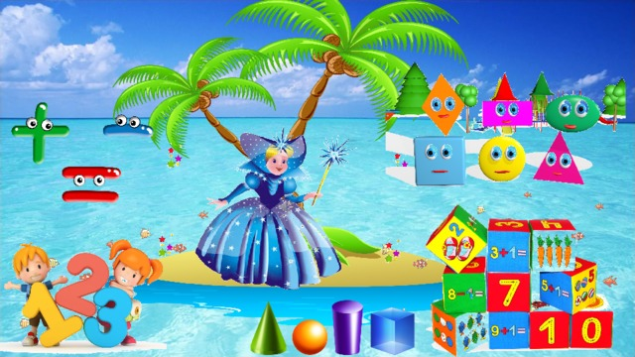

Составила и провела:

воспитатель Малышева Е. И.

2024 г.
Форма проведения: игра – путешествие.

Цель: Закрепление математических знаний, умений и навыков посредством игры - путешествия.

Задачи:
- Продолжать формировать умение понимать отношения между числами в числовом ряду;
- Упражняться в прямом и обратном счете;
- Совершенствовать знания о геометрических фигурах;
- Закреплять умение называть «соседей» числа;
- Развивать вычислительные навыки;
- Сравнивать множества, употребляя слова «больше», «меньше», «равно»;
- Закреплять умение решать логические задачи;
- Закреплять состав чисел с помощью палочек Кьюизенера;
- Развивать речь, мышление, внимание детей;
- Развивать наблюдательность, познавательный интерес, мышление, логику, формировать навыки самостоятельной работы;
- Воспитывать усидчивость, аккуратность;
- Воспитывать в детях уверенность в себе, желание помогать другим.

Материал: карточки с цифрами 1-10, математические игры «Выложи по образцу», «Найди соседей», «Гусеницы и яблочки», «Сравни», палочки Кюизенера, интерактивный пол, карта, корабль, штурвал.

Предварительная работа с детьми: отгадывание загадок, использование логических игр, решение конструктивных задач, индивидуальная работа.

Методические приёмы:
- Игровой (использование сюрпризных моментов);
- Наглядный (использование иллюстраций и презентаций);
- Словесный (напоминание, указание, вопросы, индивидуальные ответы детей);
- Поощрение, анализ занятия.

ХОД ЗАНЯТИЯ:

- Организационный момент.

- Ребятки, давайте встанем в круг и поздороваемся друг с другом.

Собрались все дети в круг
Я – твой друг и ты – мой друг!
Крепко за руки возьмёмся
И друг другу улыбнёмся.

- Ребятки, улыбнитесь друг другу. А теперь посмотрите на наших гостей и подарите им улыбку.

- Дети, мы с вами сделали с утра зарядку. А сейчас я предлагаю сделать зарядку для ума.
(Дети, стоя в кругу, передают друг другу мяч и отвечают на вопросы воспитателя.)

- Сейчас день или вечер?
- Какие ещё есть части суток?
- Сколько дней в неделе?
- Назовите дни недели по порядку.
- Какой сегодня день недели?
- А какой был вчера?
- Какой будет завтра?
- Сколько в неделе выходных, назовите их.
- Какое сейчас время года?
- Назовите все времена года.
- Какой сейчас месяц?
- Сколько месяцев в году?
- Назовите зимние месяцы.
- Назовите весенние месяцы.
- Назовите летние месяцы.
- Назовите осенние месяцы.

- Молодцы! Хорошо справились с разминкой.

- Основная часть.
- Ребята, я предлагаю вам сегодня отправиться в путешествие на математические острова. Хотите?
- Да!
- А на чём мы отправимся в путешествие нам поможет узнать загадка:
Дом громадный по морю плывёт,
Людей на себе через волны везёт.
- Корабль!
- Совершенно верно! Мы поплывём на корабле. А правильный курс нам поможет выбрать карта. Ребята, мы будем не просто путешествовать, а ещё и выполнять задания. За каждое правильно выполненное задание, вы получите кусочек (пазл) картинки. В конце путешествия мы с вами узнаем, что же это за картинка и кто приготовил для вас эти задания. Ну что, в путь!
1. Остров «Числовой ряд».
- Ребята, все числа перепутались. Помогите им занять свои места. Давайте расставим числа по порядку.
(Дети раскладывают числовой ряд. Прямой и обратный счёт в пределах 10).
2. Остров «Геометрические фигуры».
(Задание «Выложи по образцу». Перед детьми лежат карточки с изображением геометрических фигур. Дети должны подобрать нужные геометрические фигуры и выложить их так, как показано на карточке).
3. Остров «Числа - соседи».
(Задание «Найди соседей». Перед детьми лежат карточки с числами. Нужно подобрать числа-соседей).
4. Остров «Посчитай».
(Игра «Гусеницы и яблочки». У каждого ребёнка на столе лежит гусеница с примером. Нужно решить пример и подобрать яблочко с правильным ответом).
5. Остров «Отдохни».
(Интерактивны пол: Остров «Чудолесье» Игра «Запомни». На экране появляются фигуры в определённом порядке. Через время они исчезают. Дети должны выложить фигуры такого же цвета и формы в те места, где они находились ранее).
6. Остров «Сравни».
(Перед детьми карточки с изображением разного количества предметов. Нужно посчитать, сравнить и поставить между предметами знаки: >, < или =).
7. Остров «Весёлые задачки».
(Задачки на логику).
- Что легче: 1 кг ваты или 1 кг железа?
- Боря гостил в деревне неделю и 3 дня. Сколько дней гостил Боря?
- Горело 7 свечей. 2 свечи погасли. Сколько осталось свечей?
- На ёлке висело 5 яблок и 3 груши. Сколько плодов было на ёлке?
- Когда гусь стоит на одной ноге, то весит 3 кг. Сколько он будет весить, если встанет на две ноги?

8. Остров «Состав числа».
- Ребята, давайте с вами соберём картинку из пазлов. (На экране собирается картинка королевы математики, которая сообщает детям о том, что они большие молодцы и добрались до последнего острова. Что осталось выполнить последнее задание: открыть сундук с замком. Чтобы открыть замок, нужно вспомнить состав числа 7. А помогут палочки Кюизенера).
(Дети с помощью палочек Кюизенера выкладывают состав числа 7. Хором повторяют состав: 7 это: 1 и 6, 6 и 1, 2 и 5, 5 и 2, 3 и 4, 4 и 3).
- Молодцы, ребята! Справились и с этим заданием.
- Замок открыт. Давайте посмотрим, что же лежит в сундуке.
(Подарок и угощение).

- Итог занятия.
- Вот и подошло к концу наше путешествие. Пора возвращаться в детский сад.
- Ребята, какое задание вам понравилось больше всего?
- Какое было самым лёгким?
- А какое сложным?
- Вы все большие молодцы!

